ЛІВОБЕРЕЖНЕ УПРАВЛІННЯ СОЦІАЛЬНОГО

ЗАХИСТУ НАСЕЛЕННЯ ДНІПРОВСЬКОЇ МІСЬКОЇ РАДИ
Загальна інформація

До складу Управління входять структурні підрозділи з питань соціального захисту населення Амур-Нижньодніпровського, Індустріального та Самарського районів міста Дніпра.
Штатна чисельність управління – 172 од., у т.ч. :
- Центральний офіс – 53 шт. од.
- в Амур-Нижньодніпровському районі -48 шт. од
- в Індустріальному районі –43 шт. од.
- у Самарському районі – 28 шт. од.

Начальник управління: Котищук Світлана Василівна.
Юридична адреса: просп. Петра Калнишевського, 55, м. Дніпро, 49051
Телефони: (056) 722 21 85, (056) 722 21 72.
e-mail: left.uszn@dmr.dp.ua

Статистичні дані
Загальна кількість мешканців на території обслуговування управління в Амур-Нижньодніпровському, Індустріальному та Самарському районах – 347 836 чол.

Загальна кількість отримувачів усіх видів державної соціальної допомоги, компенсацій, пільг та субсидій в управлінні –124 928 чол.

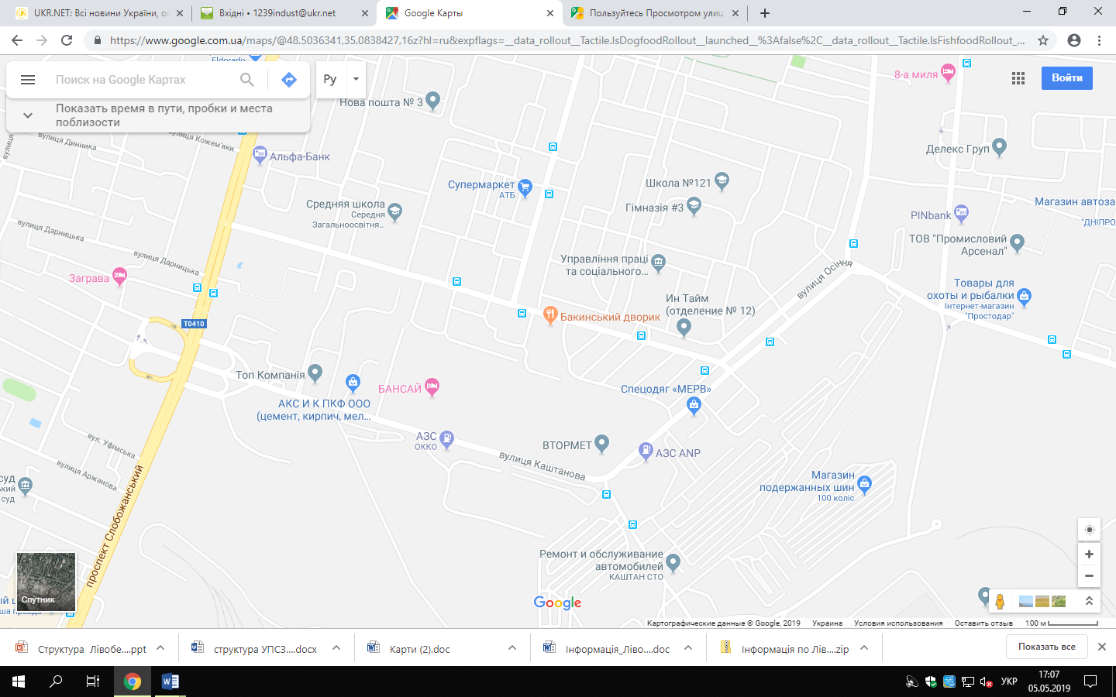

Місце розташування структурних підрозділів Лівобережного управління
соціального захисту населення Дніпровської міської ради
Заступник начальника управління по Індустріальному району –
Остапенко Людмила Борисівна
Приймальня громадян з питань надання усіх видів соціальної допомоги та компенсацій
Адреса: просп. Петра Калнишевського, 55, м. Дніпро, 49051
Телефони: (056) 722 21 85, (056) 722 21 72.
e-mail: left.uszn@dmr.dp.ua

Загальна кількість мешканців Індустріального району – 128 457 чол.
Загальна кількість отримувачів усіх видів державної соціальної допомоги, компенсацій, пільг та субсидій у структурному підрозділі Управління в Індустріальному районі – 41 593 чол.

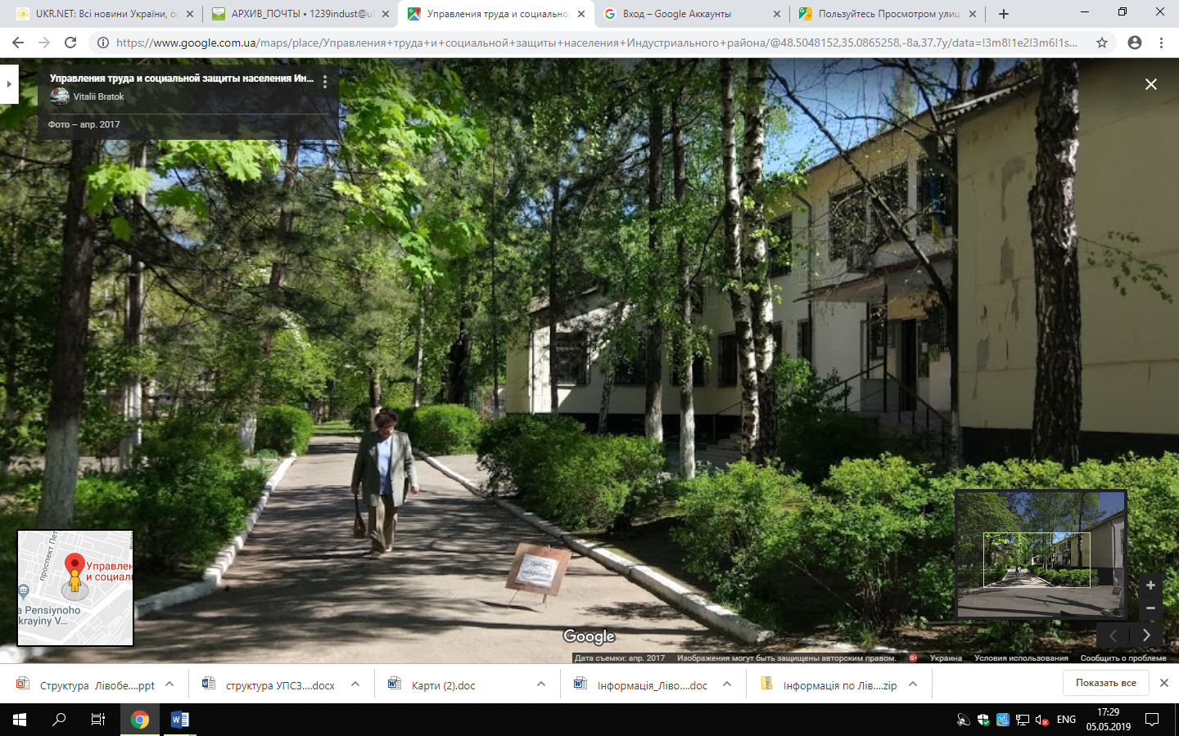
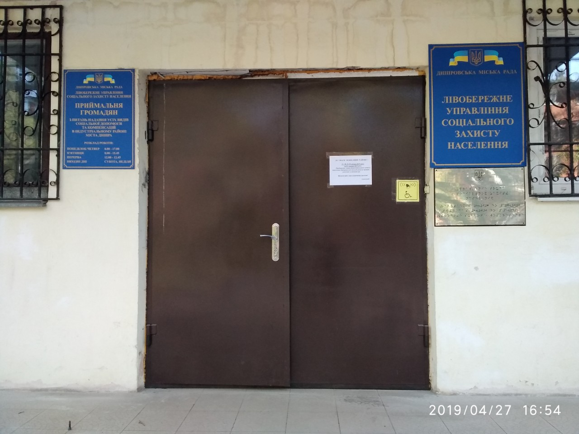

Заступник начальника управління по Амур-Нижньодніпровському району –
Болдирева Олена Миколаївна
Приймальня громадян з питань надання усіх видів соціальної допомоги та компенсацій
Адреса: вул. Радистів, 8, м. Дніпро, 49023
Телефони: (056) 720 90 21, (056) 720 90 22
e-mail: : left.uszn@dmr.dp.ua

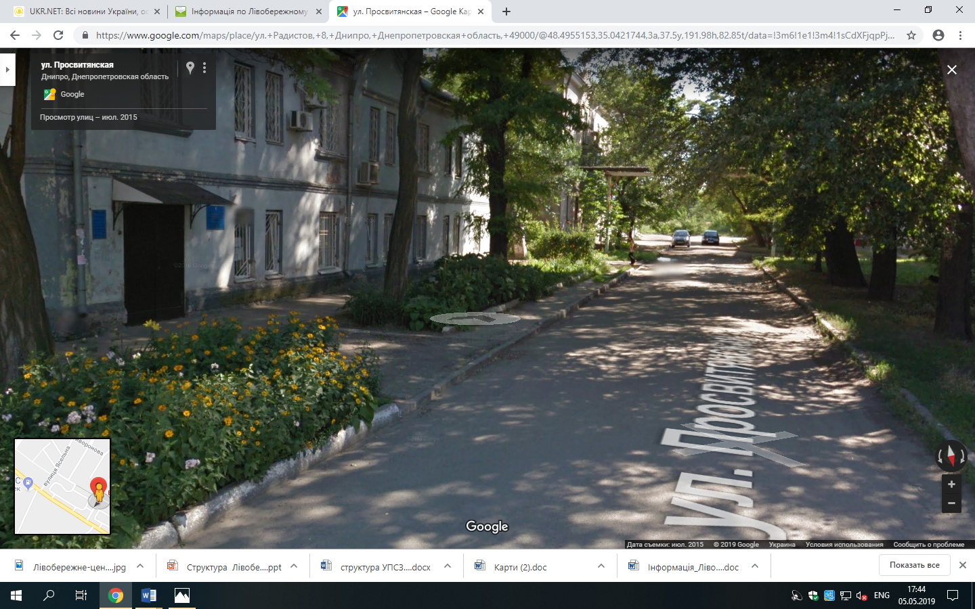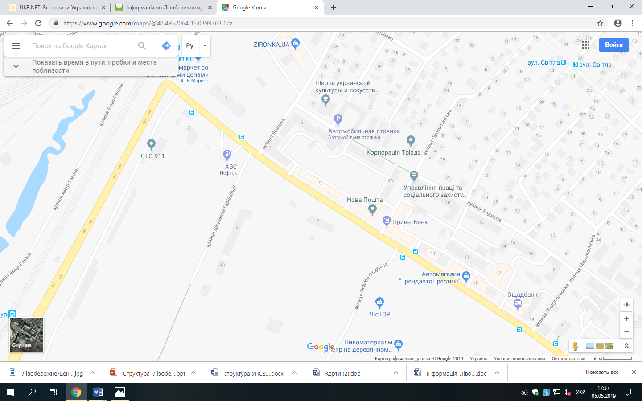
Загальна кількість мешканців в Амур-Нижньодніпровського району – 146 958 чол.
Загальна кількість отримувачів усіх видів державної соціальної допомоги, компенсацій, пільг та субсидій у структурному підрозділі Управління в Амур-Нижньодніпровському районі – 51 705 чол.

Заступник начальника управління по Самарському району –
Сазонова Наталія Павлівна
Приймальня громадян з питань надання усіх видів соціальної допомоги та компенсацій
Адреса: вул. 20- річчя Перемоги, 51, м. Дніпро, 49127
тел. (056) 722 23 46
e-mail: : left.uszn@dmr.dp.ua

Загальна кількість мешканців Самарського району – 72 421 чол.
Загальна кількість отримувачів усіх видів державної соціальної допомоги, компенсацій, пільг та субсидій у структурному підрозділі Управління у Самарському районі – 31 630 чол.

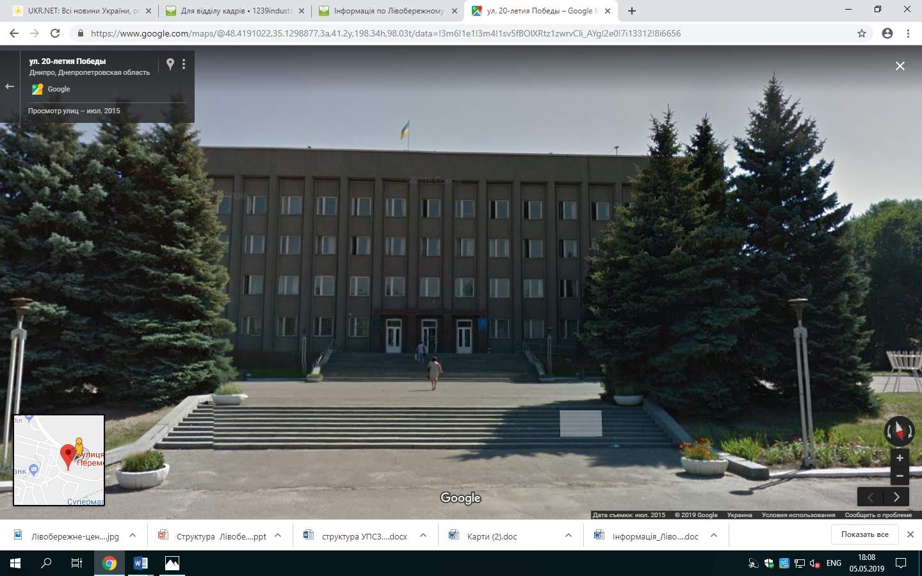
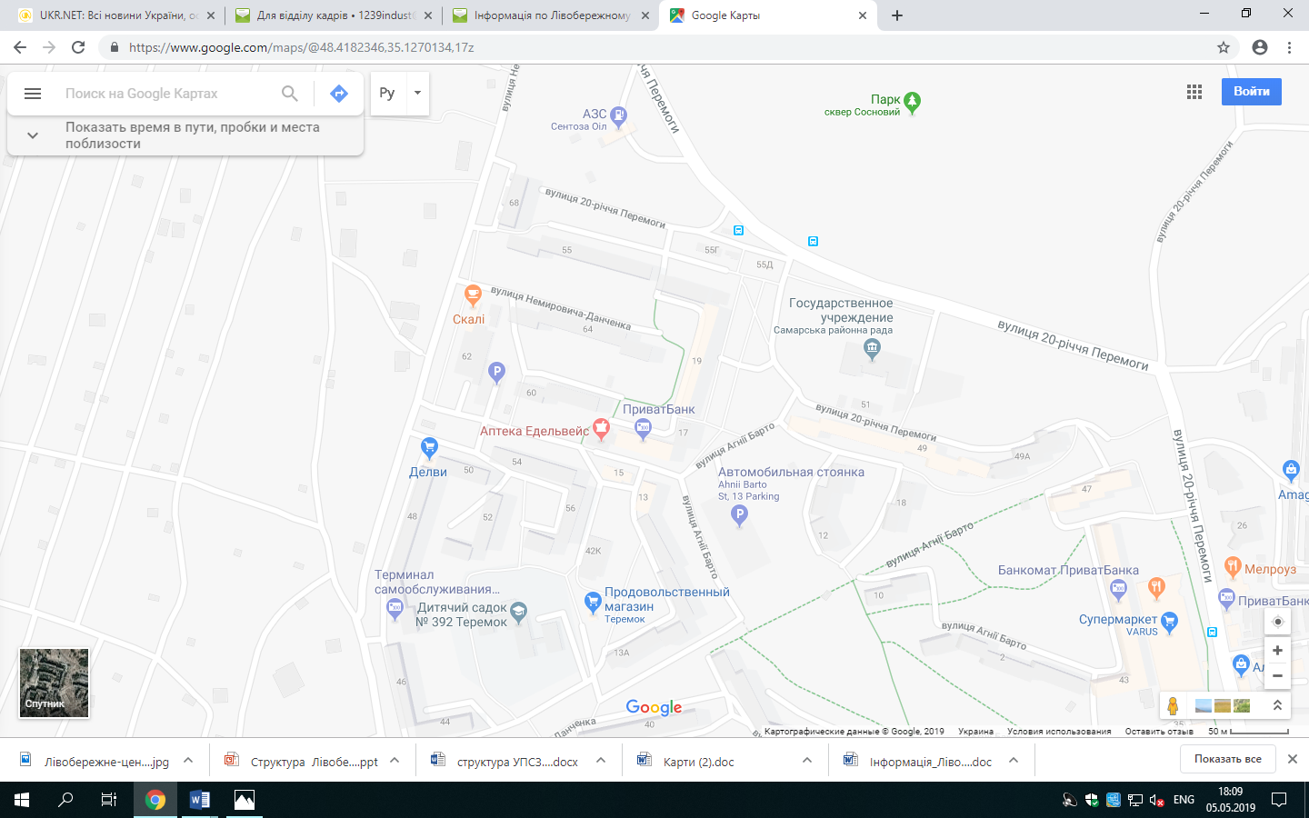

Інформація про основну діяльність Управління

Основними напрямами діяльності Управління є забезпечення реалізації на території Амур-Нижньодніпровського, Індустріального та Самарського районів міста Дніпра державної політики з питань соціального захисту населення, підтримки сім’ї, оздоровлення, призначення та виплата соціальної допомоги, компенсацій та інших соціальних виплат, установлених законодавством України, надання пільг та субсидій для відшкодування витрат на оплату житлово-комунальних послуг, придбання скрапленого газу, твердого та рідкого пічного побутового палива; забезпечення соціальної інтеграції осіб з інвалідністю, сприяння створенню умов для безперешкодного доступу осіб з інвалідністю до об’єктів соціальної інфраструктури; здійснення нагляду за додержанням вимог законодавства під час призначення (перерахунку) та виплати пенсій органами Пенсійного фонду України.

Надання послуг

Управління надає 75 послуг, з них найбільш актуальними є надання:

- пільг на ЖКП окремим категоріям громадян;
- адресної допомоги на сплату ЖКП учасникам антитерористичної операції, членам їх сімей, сім’ям загиблих (померлих) учасників антитерористичної операції, вдовам учасників ЛНА на ЧАЄС та особам з інвалідністю;

- субсидії для відшкодування витрат на оплату житлово-комунальних послуг, придбання скрапленого газу, твердого пічного побутового палива;
- державної допомоги сім’ям з дітьми, при народженні дитини, у зв’язку з вагітністю та пологами жінкам, які не застраховані в системі державного соціального страхування, особам з інвалідінстю , малозабезпеченим сім`ям тощо;
- державної соціальної допомоги особам, які не мають права на пенсію та особам з інвалідністю та допомоги на догляд;
- направлення на виготовлення протезно-ортопедичних виробів та технічних засобів реабілітації особам з інвалідністю та дітям з інвалідністю;
- путівок на санаторно-курортне лікування постраждалим внаслідок Чорнобильської катастрофи, ветеранам війни та особам з інвалідністю, постраждалим учасникам Революції Гідності та учасникам антитерористичної операції;
- державної соціальна допомога на дітей з багатодітних сімей.

